
Universidade Federal do Ceará
Superintendência de Infraestrutura
Coordenadoria de Conservação de Energia

Sistema de Controle de Equipamentos e Manutenções (SICEM)
GUIA DO USUÁRIO

Fortaleza, Abril de 2017
Sumário
1. INTRODUÇÃO 4
2. CARGOS 5
3. VISÃO GERAL 6

3.1. Home 6

3.2.Mapa 6

3.3.Equipamentos 7

3.4.Manutenções 7

3.5.Solicitações 9

3.6.Consumo 9

3.7.Contato 9
4. PAINEL DE ADMINISTRAÇÃO 10

4.1.SICEM-UFC 10

4.2.Cargos 10

4.3.Usuários 12

4.4.Hierarquia do banco de dados 13

4.5.Locais 15
4.5.1. Instituições 15
4.5.2. Campi 15
4.5.3. Centros 17
4.5.4. Departamentos 18
4.5.5. Blocos 20

4.6.Ambientes 20
4.6.1. Ambientes 20
4.6.2. Ambientes Internos 20
4.6.3. Ambientes Externos 20
4.6.4. Subestações Abrigadas 20
4.6.5. Subestações Aéreas 20

4.7.Equipamentos 20
4.7.1. Equipamentos 21
4.7.2. Extintores 21
4.7.3. Condicionadores de Ar 21

4.8.Manutenções 21

INTRODUÇÃO
Visando melhorar os processos envolvidos na manutenção dos equipamentos da Universidade Federal do Ceará a plataforma web “Sistema de Controle de Equipamentos e Manutenções da UFC”, ou SICEM-UFC, foi desenvolvido. A plataforma possui vários recursos mas vale ressaltar: mapa interativo com localização dos campi, centros, blocos e subestações; lista com todos os equipamentos e lista de manutenções abertas e agendadas.
Para facilitar o uso do SICEM-UFC esse Guia do Usuário foi criado para descrever e ensinar à qualquer pessoa interessada como utilizar o aplicativo web em questão.
De forma simplificada podemos descrever o SICEM como uma página da internet, ou web, que possui acesso a um banco de dados. Até a data deste guia o o site podia ser acessado pelo link:
https://sicem-ufc.herokuapp.com/
Na página inicial do sistema temos:
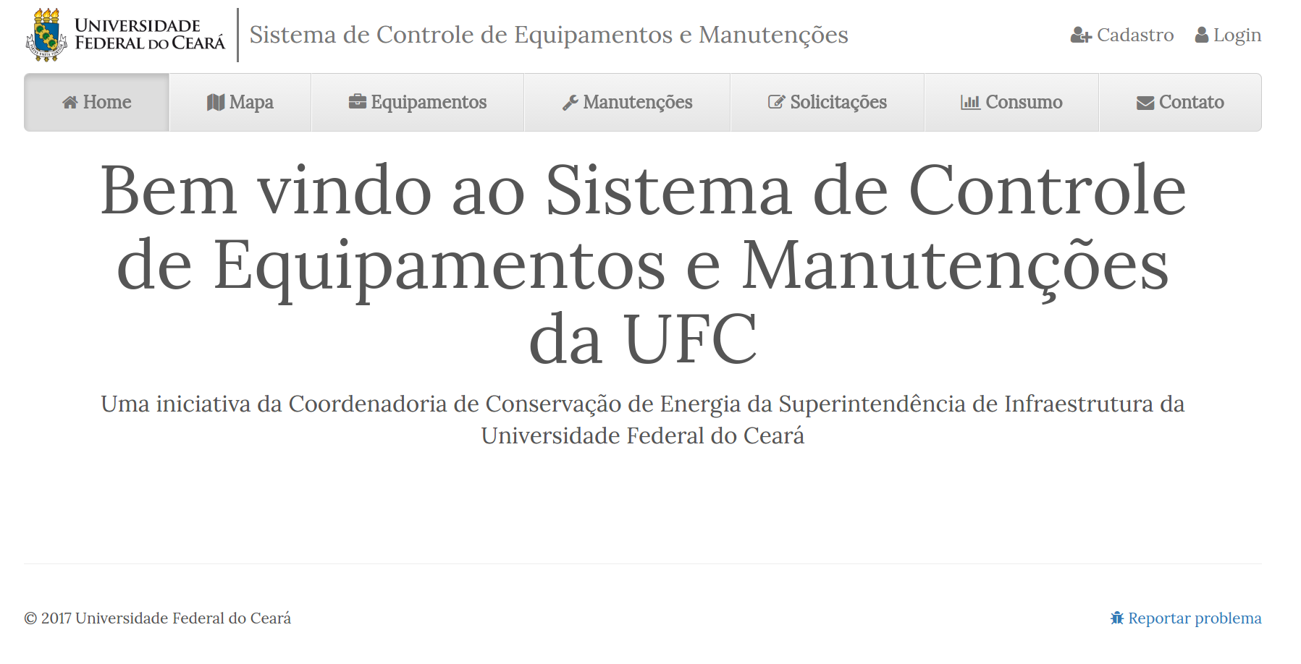
Figura 1: Página inicial do SICEM
Sinta-se a vontade em ir logo acessando a página. Os capítulos seguintes irão esclarecer como o site funciona.

CARGOS
O site possui 5 tipos de usuários. Esses usuários são, em ordem crescente de permissão de acesso:
- Anônimo: qualquer indivíduo que entre na página inicial do site é um Anônimo. Esses indivíduos só possuem acesso às páginas “Home”, “Mapa” e “Contato”;
- Usuário: são indivíduos já cadastrados na plataforma que tem o privilégio de visualizar as informações do sistema, mas sem permissão de fazer qualquer alteração. Possuem acesso as mesmas páginas que um Anônimo tem mais as páginas “Equipamentos” e “Manutenções”;
- Cadastrador: indivíduos que podem visualizar, registrar e alterar informações como locais, equipamentos e manutenções. Possuem acesso a todas as páginas que um Usuário tem mais o Painel de Administração com as páginas “Locais”, “Ambientes”, “Equipamentos”, “Manutenções”;
- Desenvolvedor e Administrador: ambos os usuários possuem o mesmo nível de acesso ao sistema, o mais alto. Possuem acesso a todas as páginas que um Cadastrador tem mais o Painel de Administração completo, contendo também as páginas “Cargos” e “Usuários”.

VISÃO GERAL
Repetindo o que já foi exposto da Introdução a Figura 2 mostra a página inicial do site.
Figura 2: Página inicial
Nela podemos ver os 7 botões principais na parte superior que levam o usuário para as seguintes páginas:

Home
Página inicial (https://sicem-ufc.herokuapp.com/).

Mapa
Página com mapa interativo, onde podem ser vistos os campi, centros, blocos e subestações. Ao clicar em cada elemento do mapa um popup com mais informações é aberto, no caso dos blocos existe um link para uma página contendo uma lista de equipamentos do bloco em questão mas, que só é acessível para os cargos Usuário, Cadastrador, Desenvolvedor e Administrador.
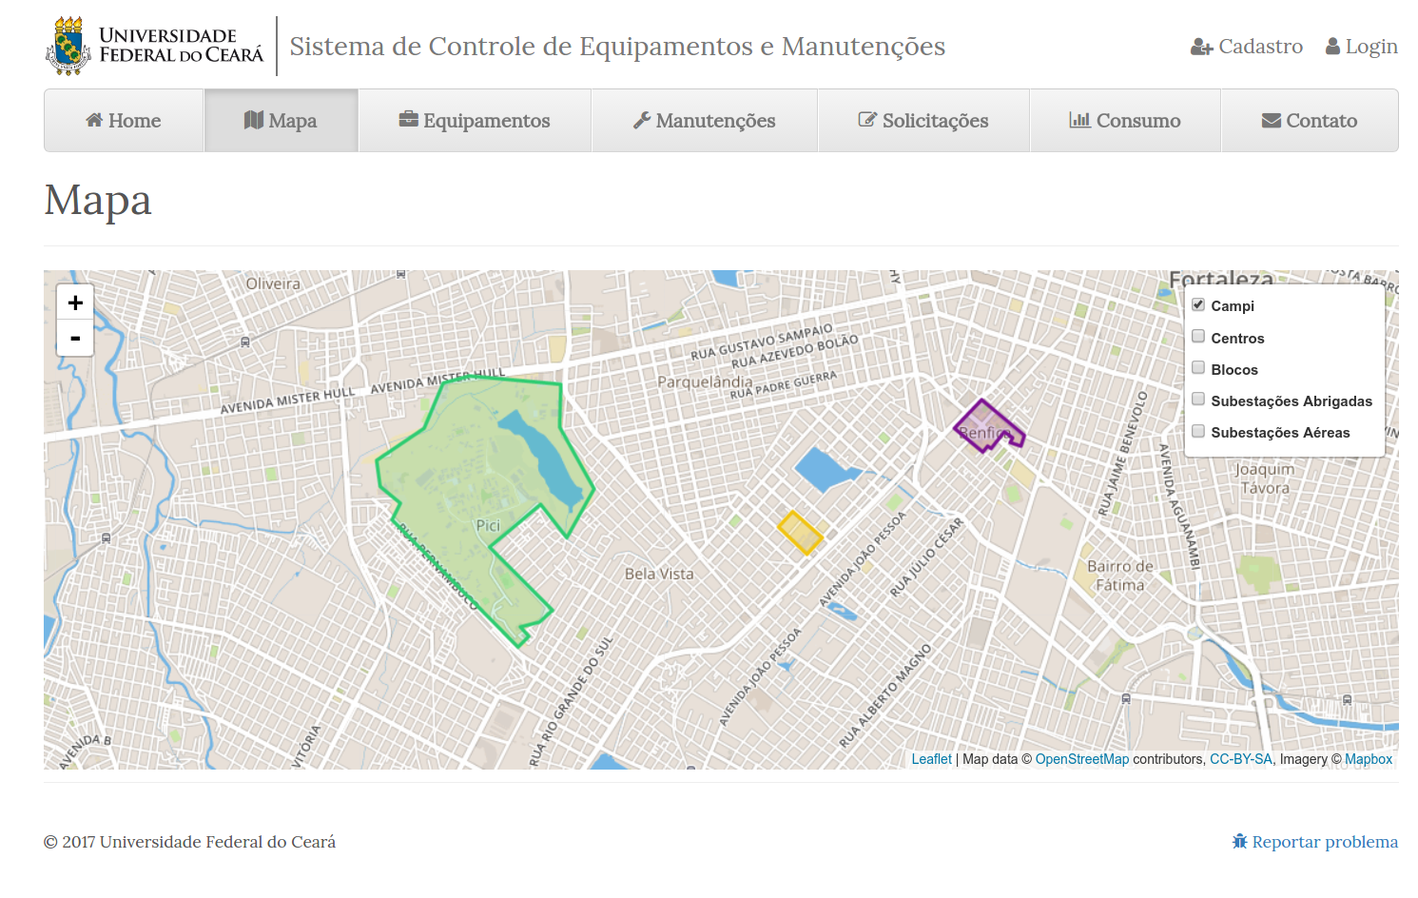
Figura 3: Página do Mapa com os campi expostos

Equipamentos
Página contendo uma lista de todos os equipamentos da UFC. Nela existe, como em muitas outras páginas do SICEM, a possibilidade de usar múltiplos filtros para facilitar a procura de um ou mais equipamentos. Pode-se ver um exemplo na Figura 4.
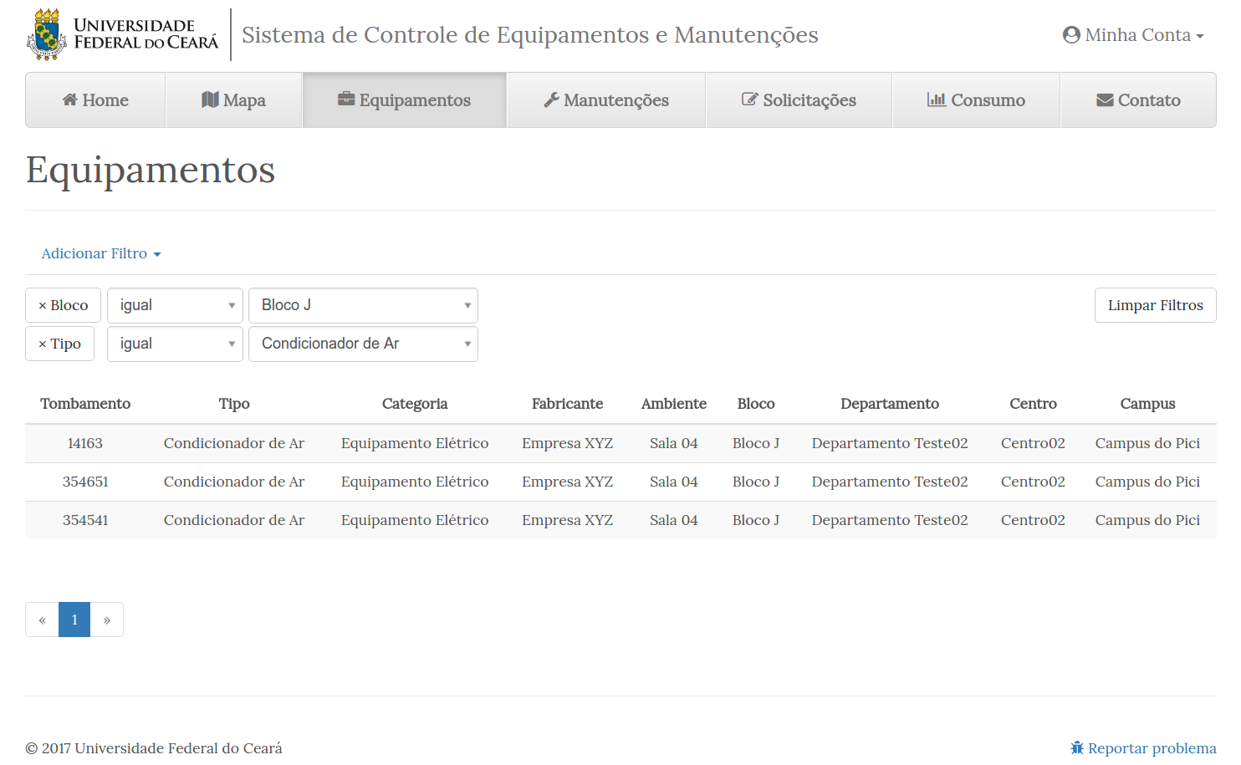
Figura 4: Página “Equipamentos” com dois filtros aplicados

Manutenções
Essa página permite visualizar, em abas separadas, uma lista de Manutenções Abertas e uma lista de Manutenções Agendadas. Também é possível o uso de filtros para facilitar a identificação de uma ou mais manutenções específicas.
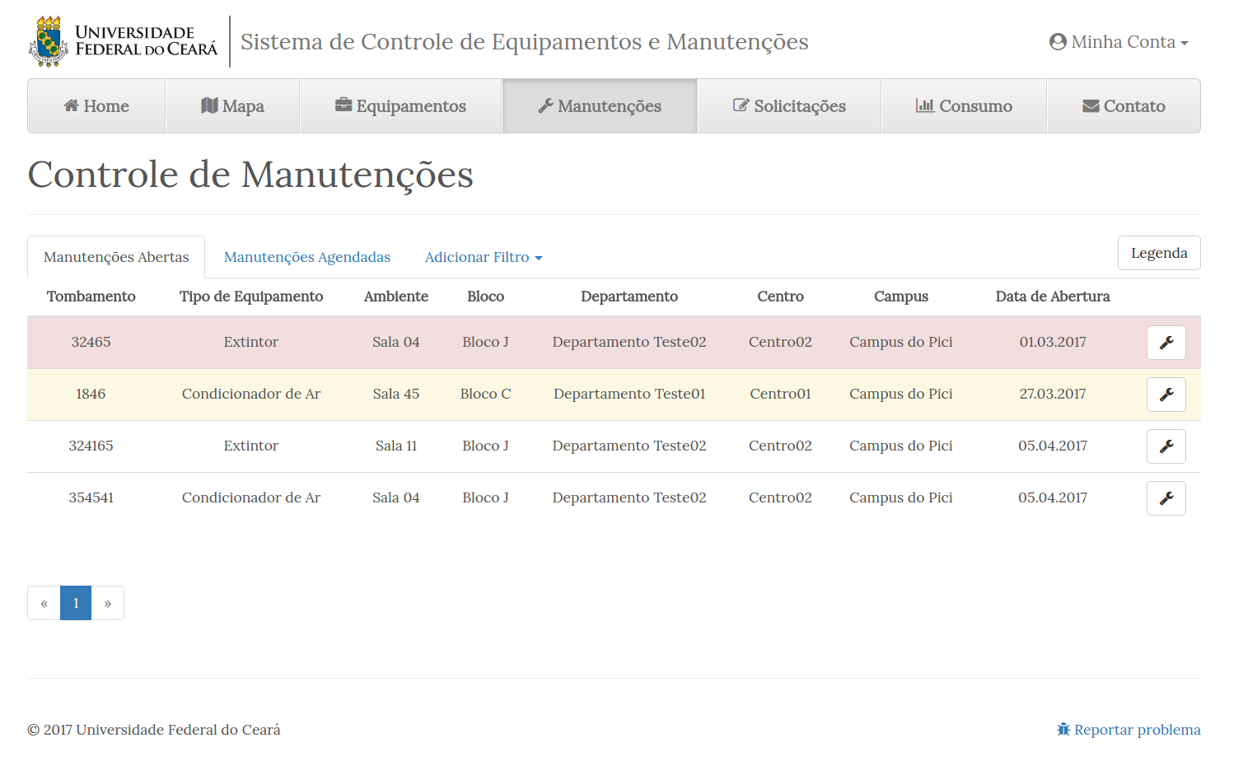
Figura 5: Página de Manutenções do SICEM com a aba "Manutenções Abertas" como ativa
As manutenções abertas, como o nome já elucida, trata das manutenções em que a ordem de serviço já foi emitida. Nessa aba um código de cores é usado para facilitar a identificação das manutenções mais urgentes, onde amarelo significa que a manutenção foi aberta a mais de 7 dias e em vermelho a mais de 30 dias. O botão legenda, no canto superior direito, também mostra o significado desse código de cores.

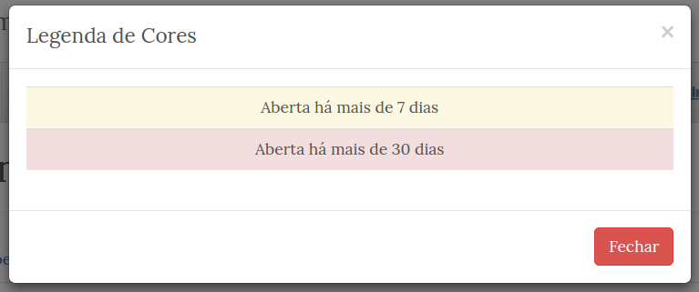
Figura 6: Legenda de cores para manutenções abertas

Ainda nessa aba há um botão ao lado de cada manutenção que permite navegar para uma página do Painel de Administração e colocar a manutenção como concluída. Como se trata do Painel de Administração esse recurso é restrito aos cargos Cadastrador, Desenvolvedor e Administrador.
Na aba de “Manutenções Agendadas” temos uma lista similar com as manutenções que ainda estão por vir, mas agora a legenda de cores segue o dá Figura 8 e o botão permite, através de um link para o Painel de Administração, abrir uma manutenção para o equipamento em questão.

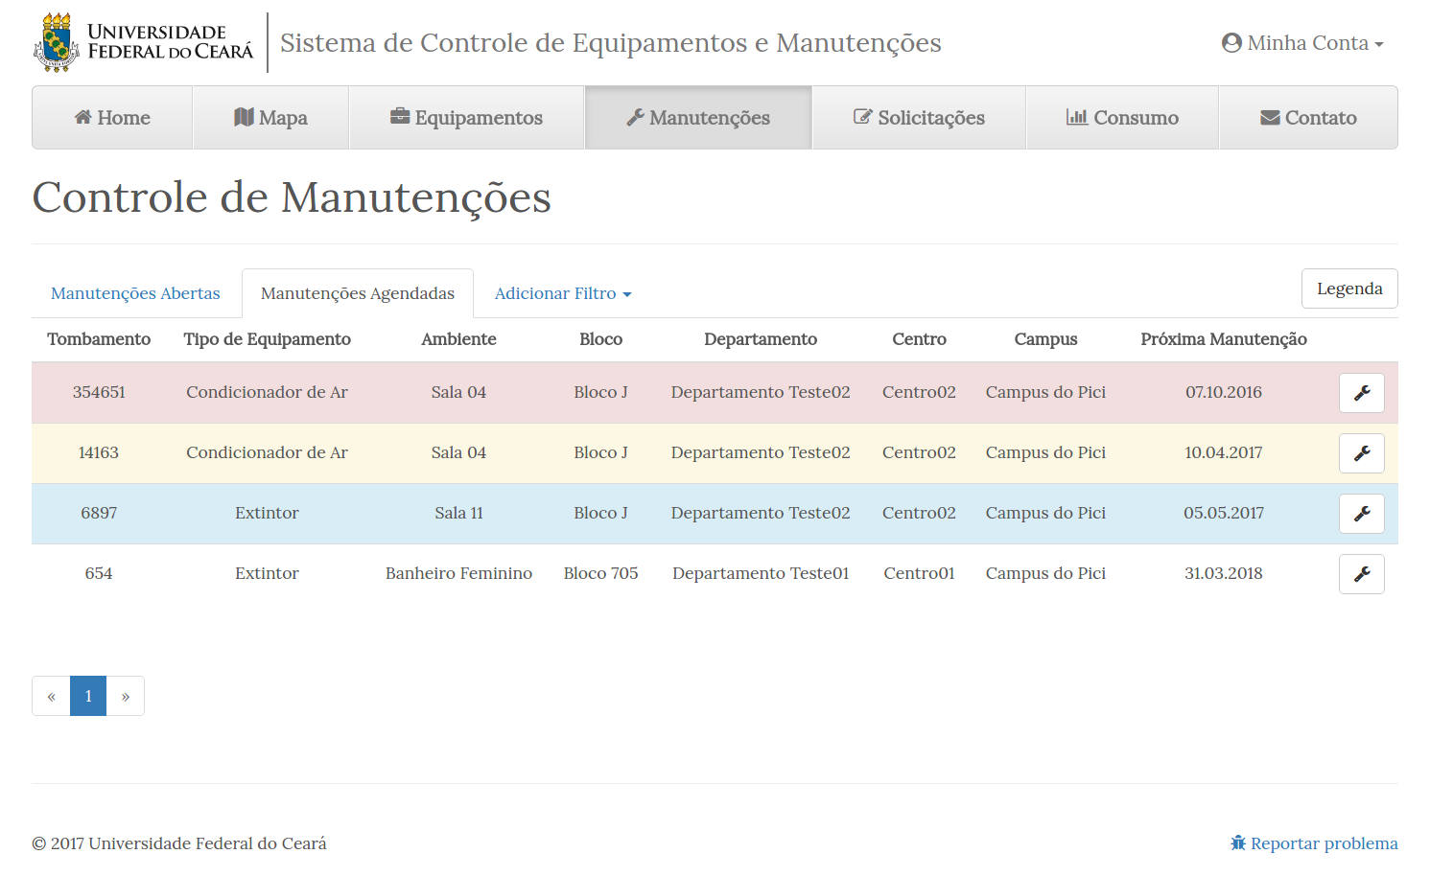
Figura 7: Página “Manutenções” com aba "Manutenções Agendadas" ativa
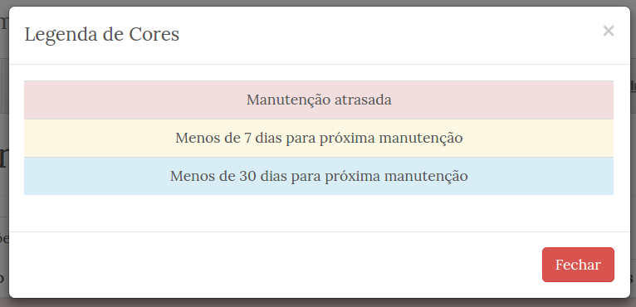
Figura 8: Legenda de cores para manutenções agendadas

Solicitações
Atualmente uma página vazia, essa funcionalidade ainda está em desenvolvimento.

Consumo
Atualmente uma página vazia, essa funcionalidade ainda está em desenvolvimento.

Contato
Página que permite enviar um e-mail para os Administradores ou Desenvolvedores do SICEM-UFC.
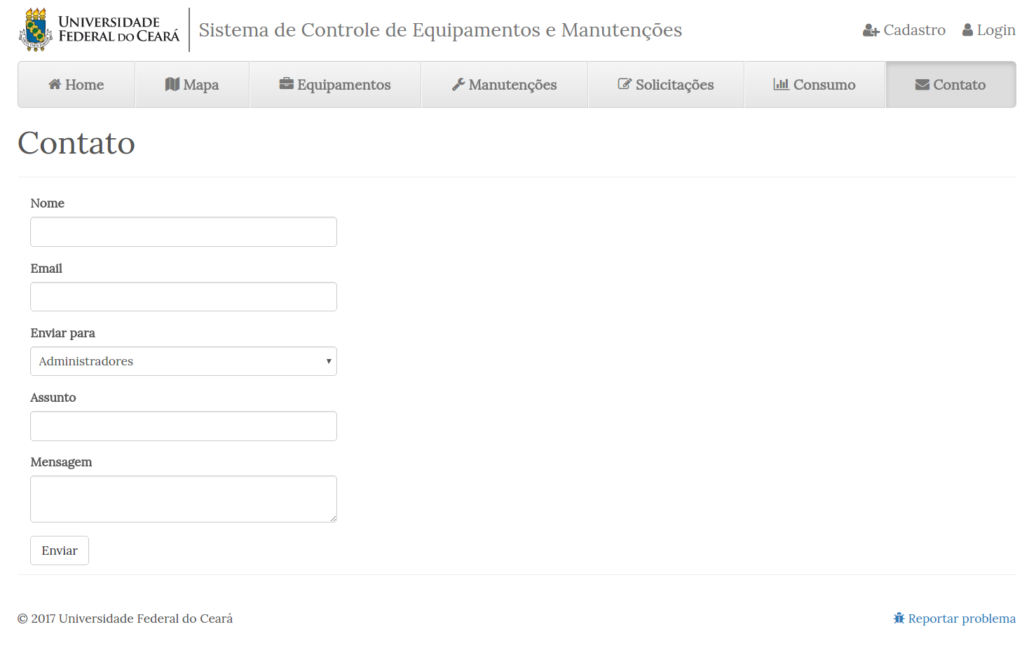
Figura 9: Página "Contato" do SICEM
Caso não tenha percebido em todas as páginas descritas até agora, no canto inferior direito, existe um link “Reportar problema” que leva o usuário até a página “Contato”, selecionando como destinatário os Desenvolvedores e com o assunto “Problema Técnico”.
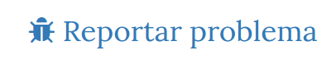
Figura 10: Link para reportar problemas técnicos do SICEM

PAINEL DE ADMINISTRAÇÃO


O painel de administração só está acessível aos cargos “Cadastrador”, “Desenvolvedor” e “Administrador”. Esse painel pode ser acessado clicando em no canto superior direito da página e em seguida no submenu .
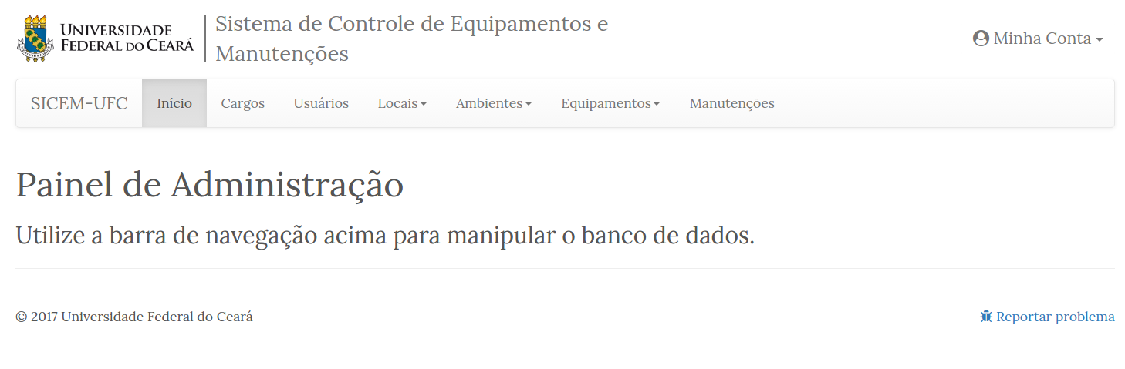
Figura 11: Painel de Administração do ponto de vista do Desenvolvedor ou Administrador
Podemos ver na parte superior uma série de abas, ou botões, que o indivíduo irá utilizar para navegar nesse painel. Relembrando que apenas os cargos Desenvolvedor e Administrador tem acesso às abas “Cargos” e “Usuários” do Painel de Administração, no caso dos Cadastradores o acesso é permitido apenas para as abas “Locais”, “Ambiente”, “Equipamentos e “Manutenções”. A seguir está descrito o conteúdo de cada aba.

SICEM-UFC
Um link para a página inicial (https://sicem-ufc.herokuapp.com/).

Cargos
Link para a página “Cargos” com uma lista dos 4 cargos, considerando o Anônimo apenas com um indivíduo não logado.
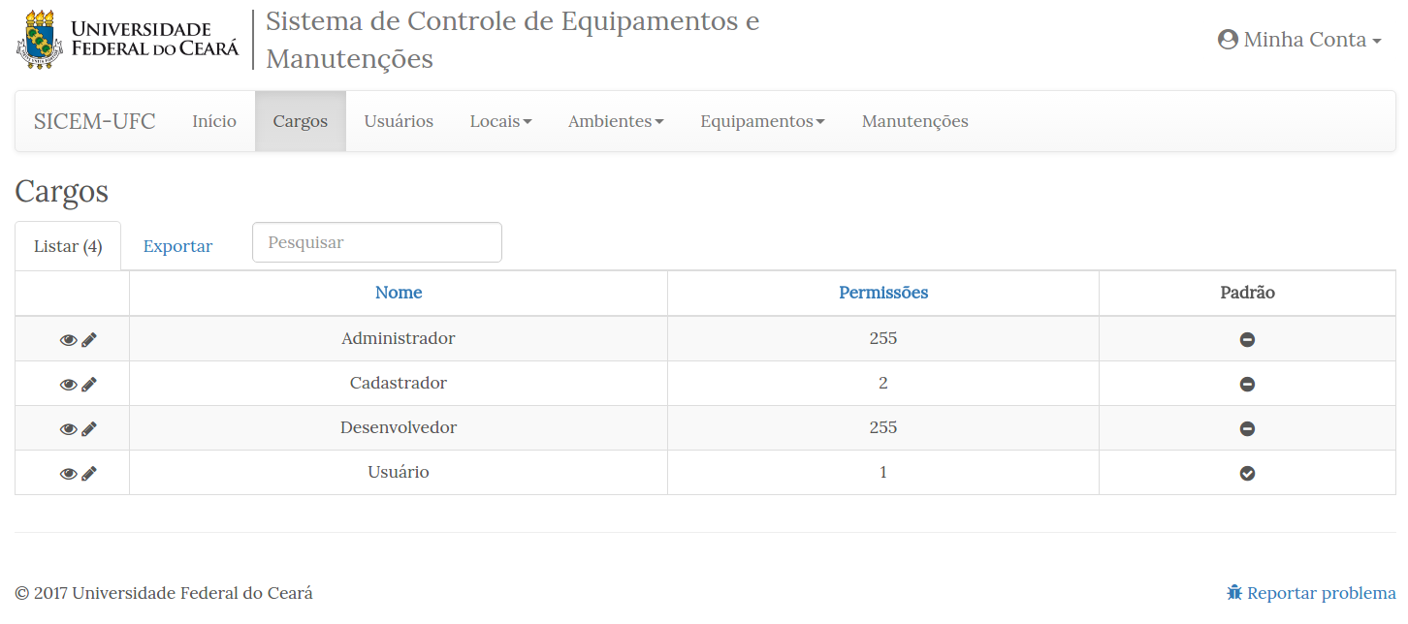
Figura 12: Página "Cargos" do Painel de Administração

Na coluna mais a direita da lista temos um botão para exibir o registro, simbolizado por , que nos permite ver em detalhes informações sobre um cargo específico. Essa visão em detalhes contém uma lista de usuários que são atribuídos a esse cargo, como pode ser visto na Figura 13.
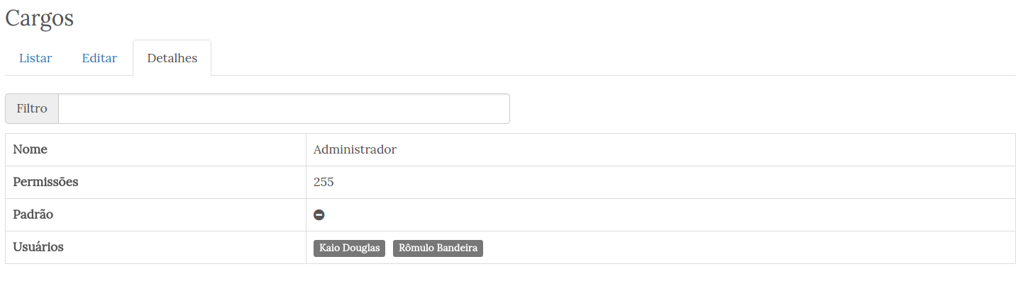
Figura 13: Detalhes do cargo de Administrador

Já o botão permite a edição do cargo escolhido, alterando-se o nome, permissões, se é do tipo padrão ou não e a lista de usuários atribuídos ao cargo.
Retomando a tabela da Figura 12, na segunda coluna, temos os nomes de cada cargo. Na terceira coluna temos as permissões dos cargos; sendo ‘255’ quando todas as permissões são concedidas (Desenvolvedor e Administrador), ‘2’ quando tem-se permissão de visualizar e criar/editar equipamentos e manutenções (Cadastrador) e ‘1’ quando o usuário pode apenas visualizar o conteúdo do sistema (Usuário). A quarta e última coluna oferece um recurso visual para saber qual é o tipo de usuário padrão do sistema.
Ainda na aba “Cargos” temos a opção “Exportar”, também presente nas outras abas do Painel de Administração, que permite fazer o download da tabela no formato .csv.

Usuários
Na página “Usuários” temos uma tabela parecida com a de “Cargos” onde são listados todos os usuários da plataforma.
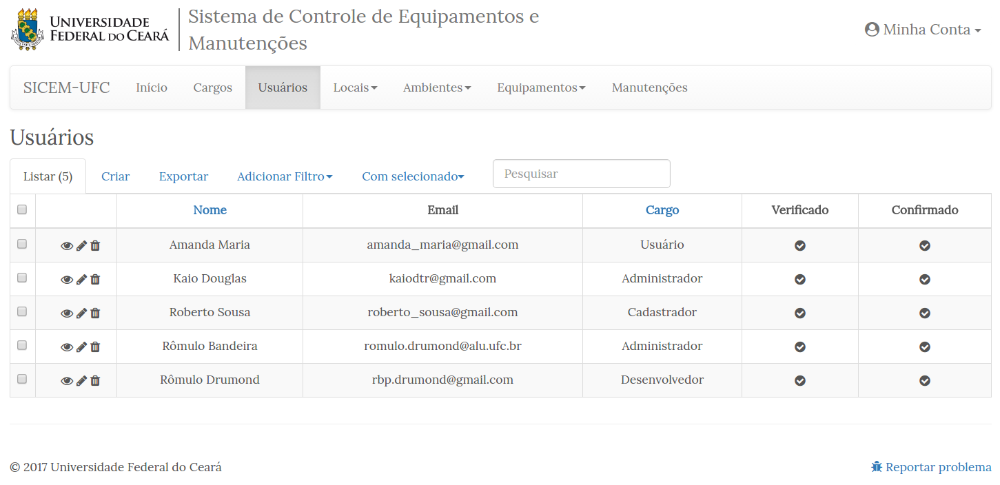
Figura 14: Página "Usuários" do Painel de Administração

Nesse caso a primeira coluna são caixas para selecionarmos vários usuários ao mesmo tempo, a segunda coluna possui o botão extra para deletar o usuário do sistema e as demais colunas com as informações do usuário. Nessa tabela temos as opções “Verificado” e “Confirmado” que ainda não vimos antes, esses campos são de extrema importância para um administrador entender o porquê de algum usuário ter problemas em logar ao SICEM-UFC. De forma detalhada temos que:
- Verificado: campo que determina se o registro do usuário no sistema foi analisado e permitido por algum Administrador do SICEM. Todo cadastro necessita da autorização de um Administrador;
- Confirmado: quando um novo usuário é “Verificado” por um Administrador o sistema envia um e-mail de confirmação para o usuário. Ao entrar no e-mail e clicar no link de confirmação o usuário passa a estar “Confirmado”.

É possível que esses dois termos ainda não estejam muito claros ou o leitor não tenha entendido muito bem o processo de cadastramento de novos usuários mas isso não é um problema. Na seção “4.9 Cadastramento de novos usuários“ esse processo é descrito com mais precisão.
Ainda na aba “Usuários” tem-se as opção
- Criar: permite criar novos usuários, esse procedimento será explicado em mais detalhes nos próximos tópicos;
- Exportar: permite fazer o download da tabela no formato csv;
- Adicionar Filtro: permite o uso de múltiplos filtros para identificar um ou uma série de usuários;
- Com selecionado: permite excluir todos os usuários selecionados através da caixa da primeira coluna da tabela.
- Pesquisar: campo que quando preenchido e pressionado a tecla Enter procura pelo termo em qualquer lugar da tabela.

Hierarquia do banco de dados
Antes de explicarmos o cadastramento de locais, equipamentos e manutenções é importante entender como o banco de dados está estruturado.
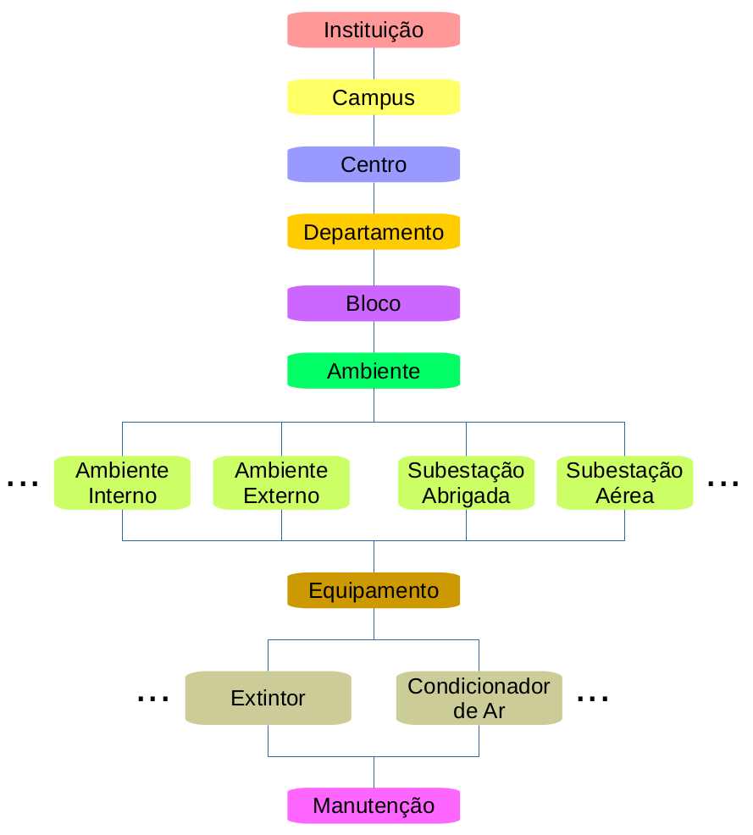
Figura 15: Hierarquia do banco de dados
Na Figura 15 temos a representação gráfica da hierarquia, nela temos:
- Instituição: No topo temos as instituições (nesse caso apenas a UFC), que conterão todos os elementos abaixo dela. Assim à instituição UFC podemos atribuir vários campi (Pici, Porangabuçu, Benfica);
- Campus: Os vários campi com a possibilidade de cada um possuir diversos centros (como o Centro de Tecnologia e o Centro de Ciências do Campus do Pici);
- Centro: Os vários centros com seus departamentos. Ex: Departamento de Engenharia Elétrica atribuído ao Centro de Tecnologia;
- Departamentos: Os vários departamentos com os blocos atribuídos ao mesmo. Ex: Bloco 705 do Departamento de Engenharia Elétrica;
- Bloco: Os blocos que possuem seus diversos ambientes (internos, externos e subestações);
- Ambiente: os ambientes até a data deste guia são:
→ Ambiente Interno. Ex: Salas e corredores;
→ Ambiente Externo. Ex: Estacionamentos, palcos e museus a céu aberto;
→ Subestação Abrigada;
→ Subestação Aérea;
Obs1: Foi optado em colocar subestações como ambientes em vez de equipamentos porque subestações possuem vários equipamentos, como: transformadores, relés, chaves seccionadoras etc.
Obs2: Como subestações são ambientes, ao criarmos, por exemplo, o campus do Pici com o nome “Campus do Pici” um centro, um departamento e um bloco com o mesmo nome “Subestações Campus do Pici” são criados e conectados um ao outro segundo a hierarquia do banco de dados. Assim ao criar um novo ambiente “Subestação Aérea” ou “Subestação Abrigada” no “Campus do Pici” basta indicar que ele pertence ao bloco “Subestações Campus do Pici”.
- Equipamento: se trata de todos os equipamentos num determinado ambiente. Até a fabricação deste guia só foram implementados extintores e condicionadores de ar como equipamentos;
- Manutenção: no nível mais baixo estão as manutenções que são atribuídas a cada equipamento.

Locais
Ao clicarmos em “Locais” um submenu é aberto como na Figura 16.
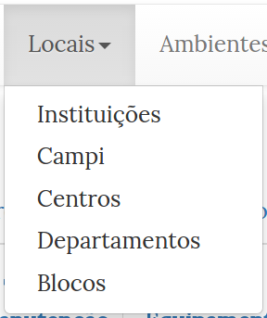
Figura 16: Submenu do botão "Locais" no Painel de Administração
Nesse submenu temos alguns dos elementos descritos na hierarquia do banco de dados: instituições, campi, centros, departamentos e blocos. Ao clicarmos em cada botão do submenu seremos levados à páginas que nos permitirão manipular cada um desses elementos.

Instituições
Essa página, assim como as seguintes, possuem um design parecido com a página “Usuários” do Painel de Administração, portanto não entraremos em muitos detalhes.
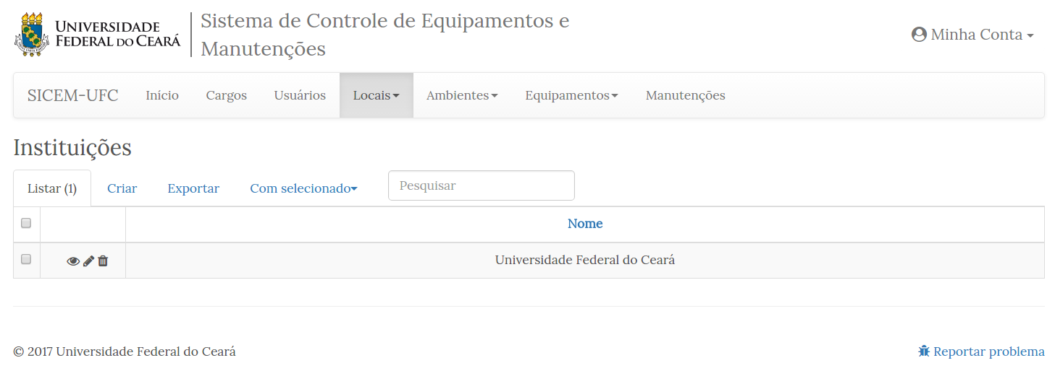
Figura 17: Página "Instituições" do Painel de Administração
Na Figura 17 é fácil ver que a interface se repete, possuindo os mesmos botões “Listar”, “Criar”, “Exportar”, “Com selecionado” e “Pesquisar” com as mesmas funcionalidades. Vale ressaltar que o botão de exibir registro ( ) contém uma lista de todos os campi da instituição selecionada.

Campi
Essa página, que pode ser vista na Figura 18, difere um pouco das outras visto que introduz o conceito de mapeamento.
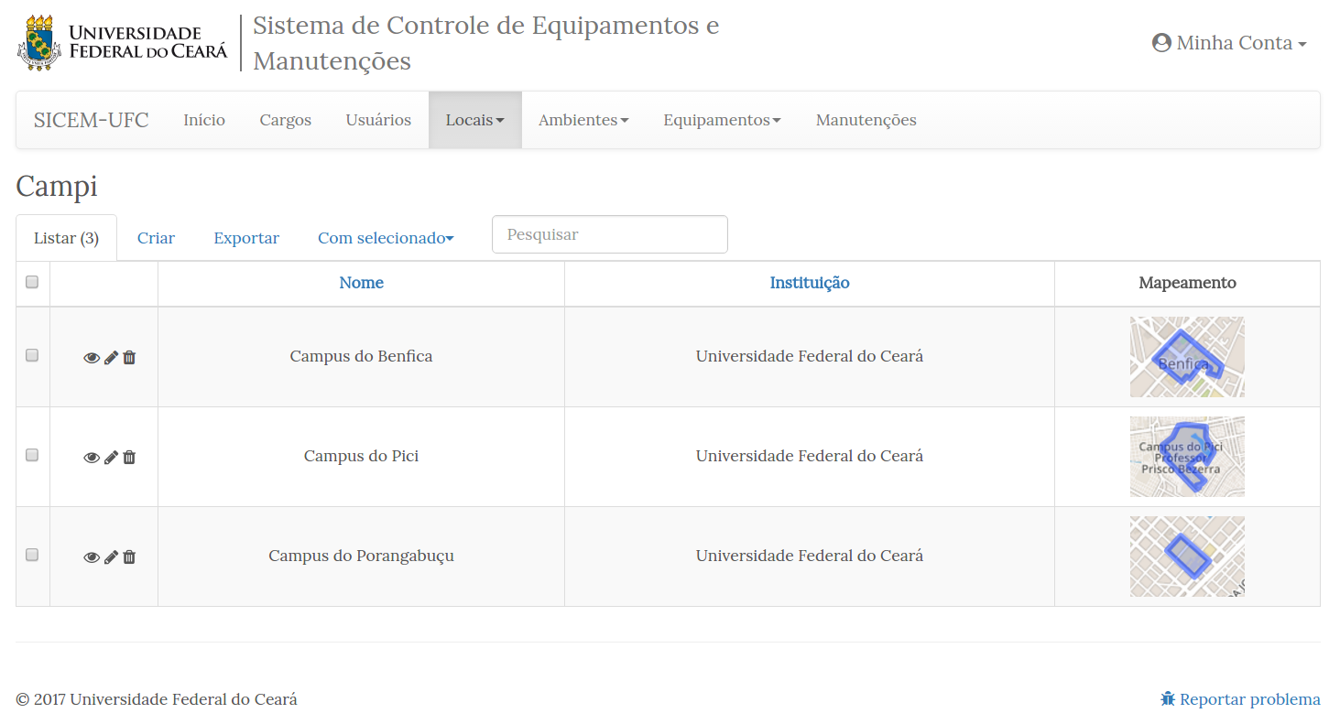
Figura 18: Página "Campi" do Painel de Administração
Ao clicar em “Criar” a página de cadastramento de novos campus é aberta, como na Figura 19, e 3 informações são exigidas para o registro:
- Nome: nome do campus;
- Instituição: instituição no qual o campus pertence;


- Mapeamento: mapa interativo que permite delimitar o contorno do campus. Atualmente esse registro pode ser feito através de polígonos livres ( ) ou retângulos ( ).
Obs: O mapeamento do campus, assim como mapeamentos de outros elementos, podem ser descritos por vários polígonos.
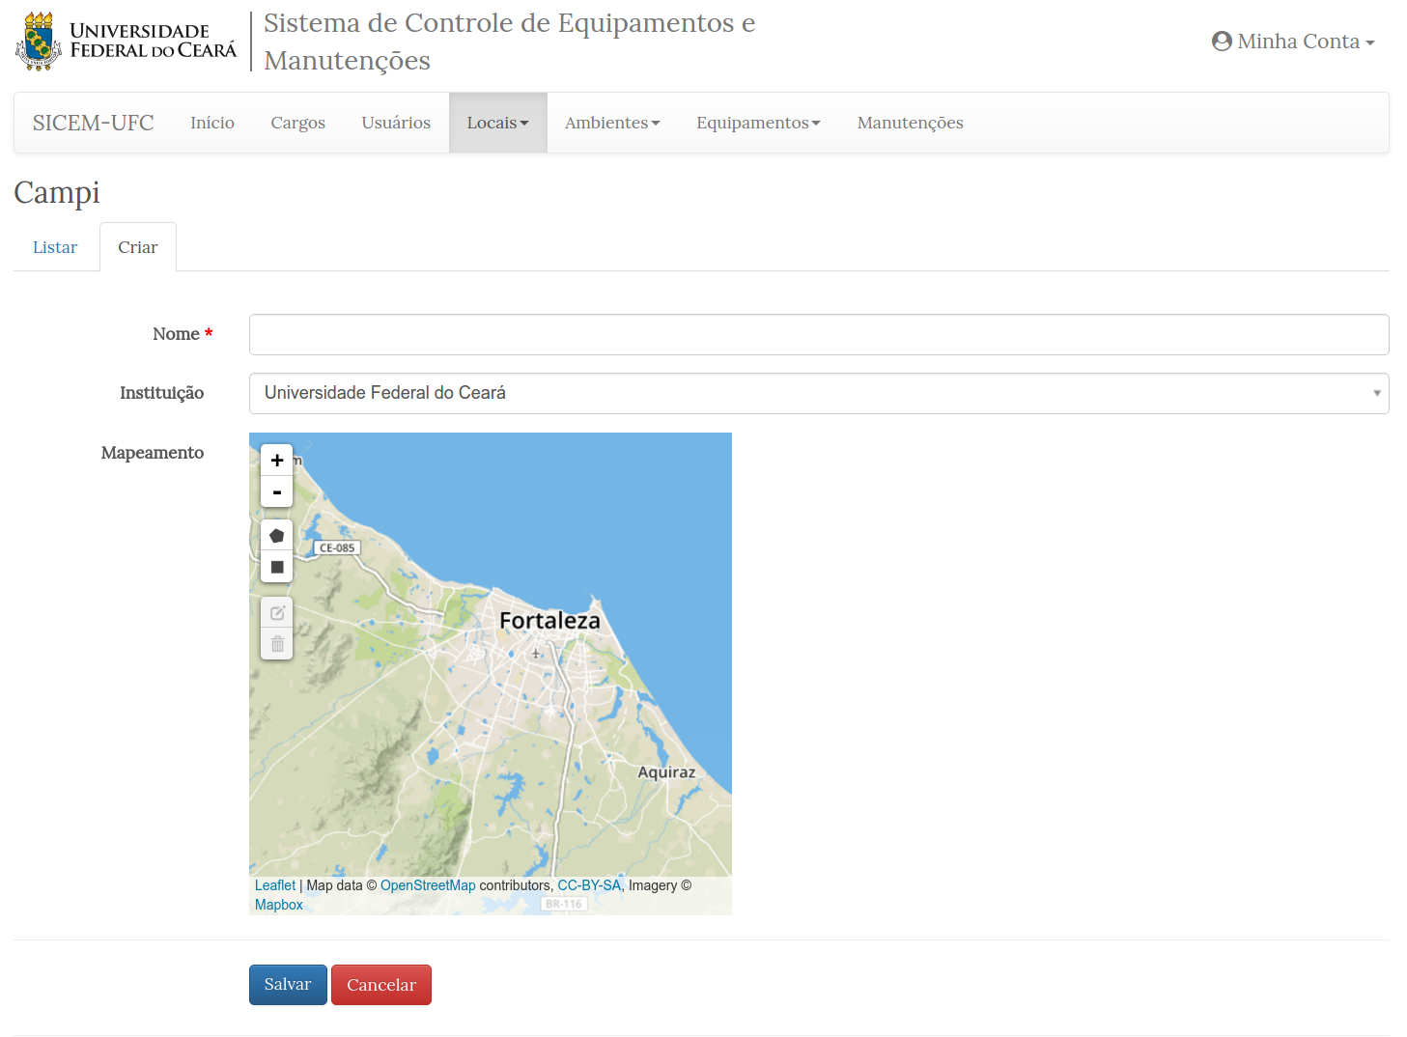
Figura 19: Página de registro de novos campi

Centros
Análoga à página “Campi” com a adição da possibilidade de usar filtros.
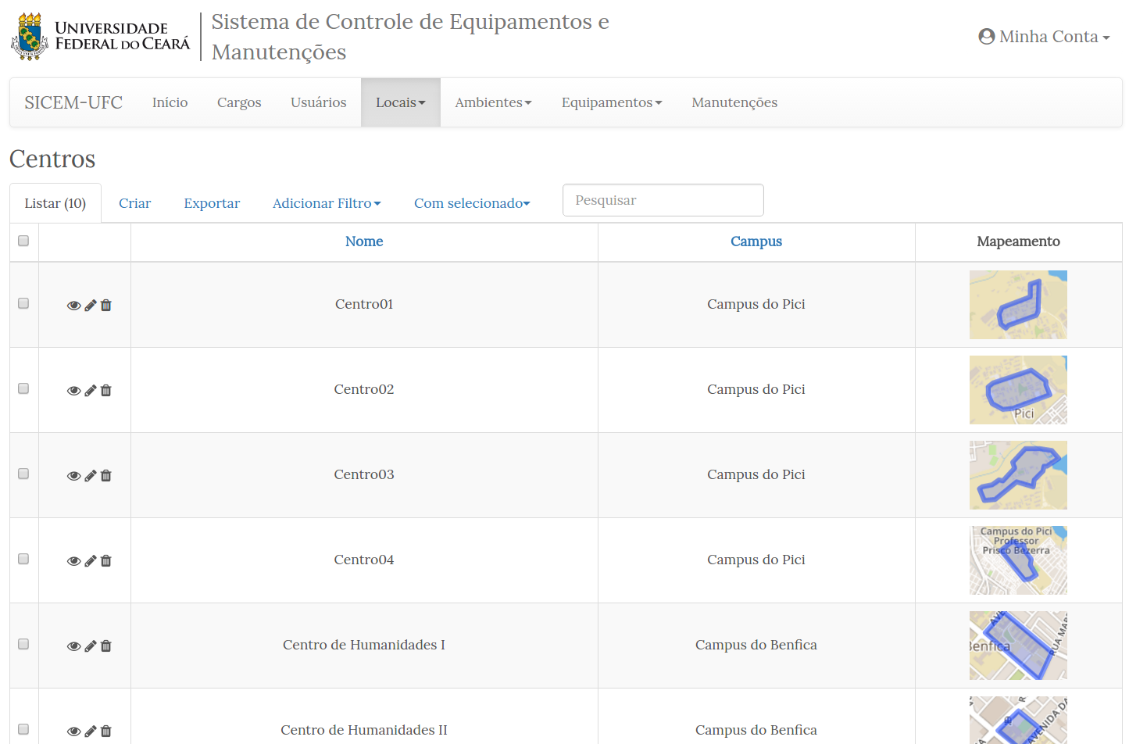
Figura 20: Página "Centros" do Painel de Administração

Departamentos
Similar às páginas anteriores tirando o fato que departamentos não tem mapeamento.
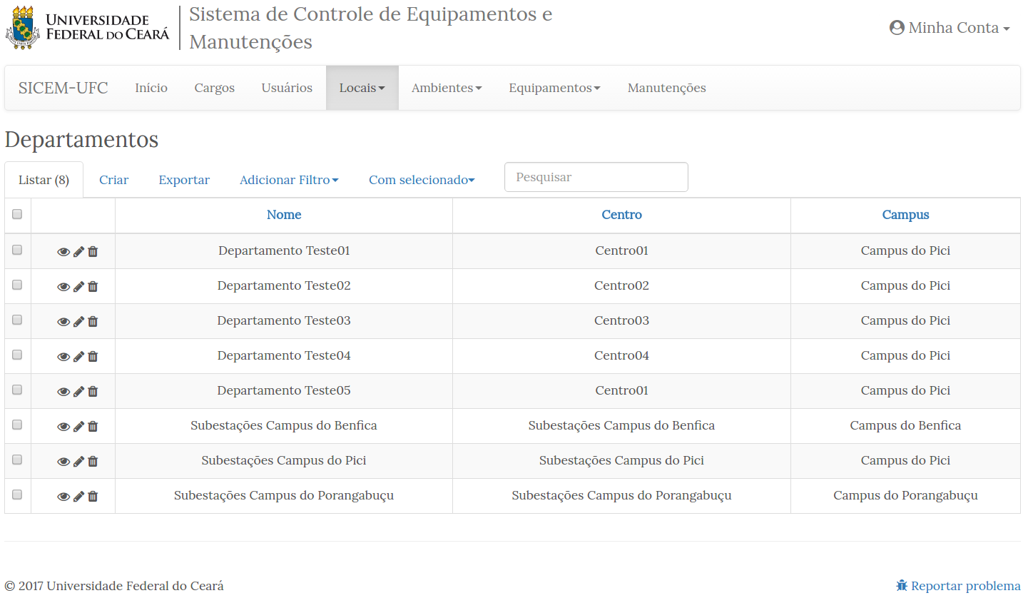
Figura 21: Página "Departamentos" do Painel de Administração

Blocos

O que um Bloco difere dos outros Locais é que seu mapeamento é feito com um marcador ( ) em vez de um contorno.

Ambientes
Ao clicarmos na aba “Ambientes” um submenu é aberto conforme a Figura 22.
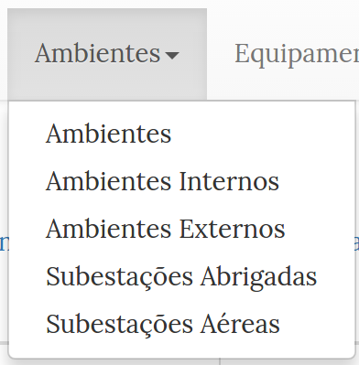
Figura 22: Submenu do botão "Ambientes"
As opções do submenu são descritas nos tópicos a seguir.

Ambientes
A página contém uma lista completa de todos os ambientes registrados no sistema, como pode ser visto na Figura 23. Como a quantidade de ambientes da UFC é significativa é bom relembrar a possibilidade de usar filtros clicando em “Adicionar Filtro” e fazer uma pesquisa mais genérica preenchendo o campo “Pesquisar”.
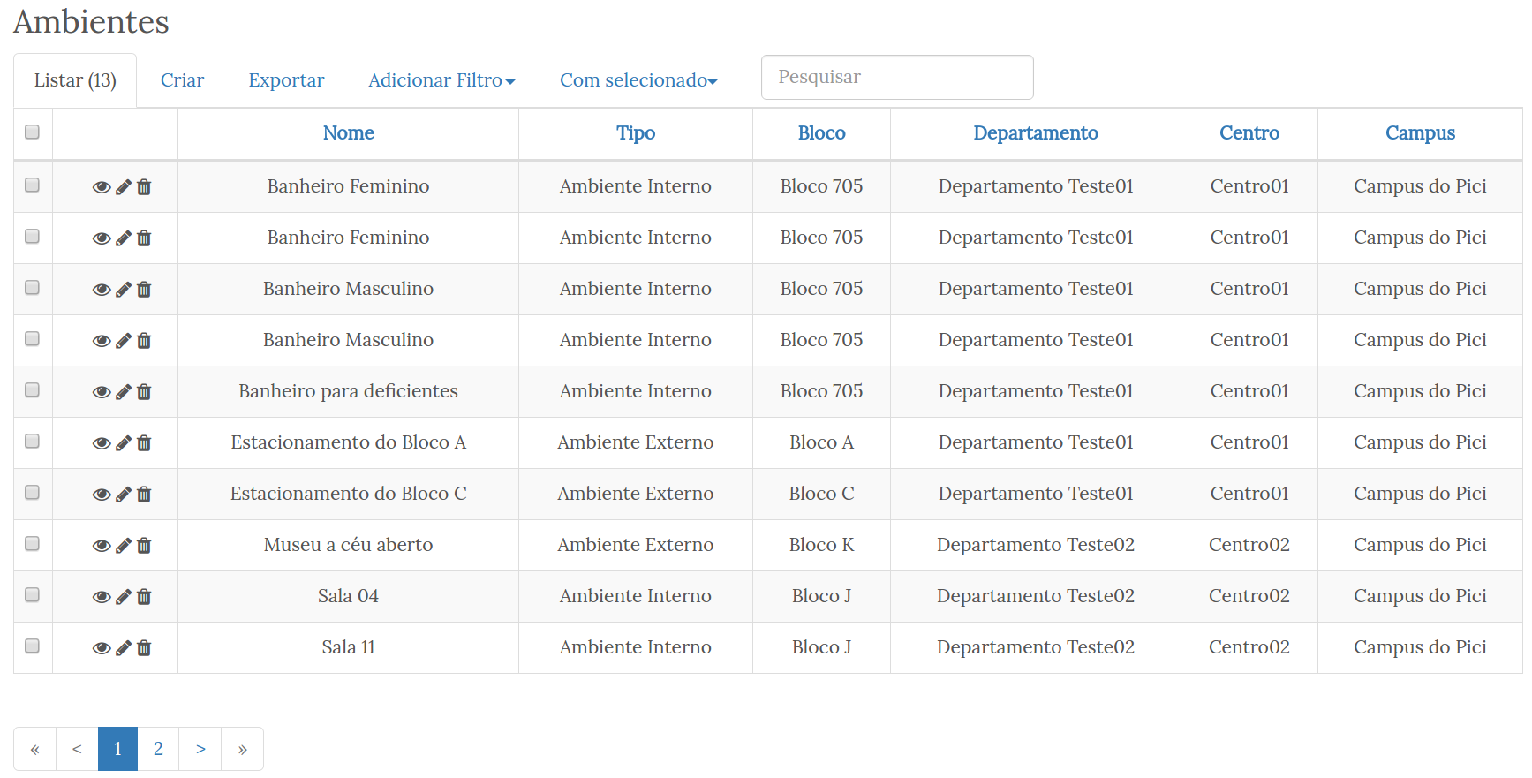
Figura 23: Página "Ambientes" do Painel de Administração
Ao escolher a opção “Criar” o usuário é levado à página da Figura 24 onde deve escolher o tipo de ambiente a ser criado. Após feita a escolha o usuário é levado para uma página de registro específica para o tipo de ambiente, essas páginas serão descritas em detalhes nos tópicos posteriores.

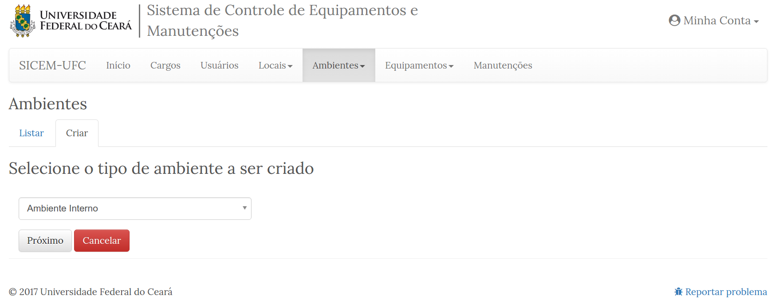
Figura 24: Página intermediária para o registro de um Ambiente

Ambientes Internos
De forma análoga à página “Ambientes”, a página “Ambientes Internos” lista todos os ambientes internos registrados no sistema. Ao clicar em “Criar”

Ambientes Externos

Subestações Abrigadas

Subestações Aéreas

Equipamentos
Ao clicarmos no botão “Equipamentos” um submenu é aberto como na Figura 25.
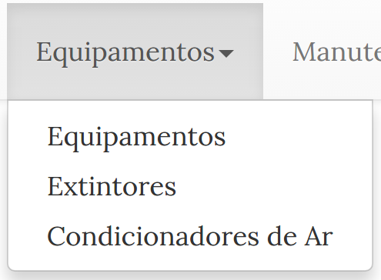
Figura 25: Submenu do botão "Equipamentos

Equipamentos

Extintores

Condicionadores de Ar

Manutenções

  - Cadastramento de novos usuários
1. Através do botão superior direito “/Cadastro/”
2. Através do Painel de Administração > Usuários > Criar

